P r o p o z í c i e

Vás pozýva na finálové kolo
14. ročníka súťaže žiakov stredných škôl

„Župná kalokagatia“

pod záštitou predsedníčky Žilinského samosprávneho kraja

Vyhlasovateľ: Žilinský samosprávny kraj

Organizačný výbor: predseda:
PaedDr. Peter Hruška, riaditeľ Spojenej školy, Rosinská cesta 4, Žilina

členovia:
Mgr. Ľuboš Berešík, riaditeľ odboru školstva a športu ŽSK na základe poverenia
Ing. Martina Gajdárová, odborná referentka odboru školstva a športu ŽSK

Usporiadateľ: Spojená škola, Rosinská cesta 4, Žilina

PaedDr. Vladimír Kuťka – riaditeľ pretekov
Mgr. František Bača - hlavný rozhodca súťaže
Mgr. Mária Jakubíková – hlavný časomerač

Termín: 24.09.2021 (piatok)

Miesto: Spojená škola, Rosinská cesta 4, Žilina (areál a okolie)

Prezentácia: o 8:00 – 9:00 hod., miesto Spojená škola, Internát – zasadačka /na prízemí/

Vedúci družstva predloží:
- súpisku družstva potvrdenú riaditeľom školy,
- súhlas so spracovaním osobných údajov družstva,
- aktuálny doklad o dodržaní usmernení ÚVZ SR.

Finálové kolo:
Zúčastňuje sa ho 12 postupujúcich družstiev z 1. postupového kola + pozvané víťazné družstvo z predošlého ročníka Župnej kalokagatie.

Družstvo tvorí max. 5 súťažiacich + 1 vedúci.

Päťčlenné družstvá si škola tvorí podľa nasledovného kľúča:

- päťčlenné zmiešané družstvá (traja chlapci a najmenej dve dievčatá) – žiaci stredných škôl,

- päťčlenné chlapčenské družstvá – iba žiaci stredných škôl s 95% a viac chlapčenským kolektívom,

- päťčlenné dievčenské družstvá - iba žiaci stredných škôl s 95% a viac dievčenským kolektívom.

Škola pri výbere účastníkov na súťaž musí dodržať všetky platné protiepidemiologické podmienky a usmernenia vydanými Úradom verejného zdravotníctva SR. Pri prezentácii sa družstvo preukáže aktuálnym dokladom, ktorý preukazuje dodrženie platných usmernení ÚVZ SR!

Časový rozpis: 24.09.2021

7:30-8:00 príchod účastníkov
8:00-9:00 prezentácia účastníkov súťaže (5 súťažiacich + 1 vedúci)
Školský internát, Spojená škola, Rosinská cesta 4, Žilina
9:00-9:30 porada vedúcich družstiev
Školský internát, Spojená škola, Rosinská cesta 4, Žilina
10:00 otvorenie pretekov, štart
11:00 obed
12:30 slávnostný nástup a vyhlásenie výsledkov preteku

Disciplíny: beh 3 km v teréne, v intervaloch cca 500 m budú kontrolné stanovištia
Štart a cieľ budú v priestore vonkajších ihrísk

1. STANOVIŠTE: Streľba zo vzduchovky
každý 5 rán na 5 terčov, každé netrafenie 10 trestných sekúnd

2. STANOVIŠTE: Lano (prehup)
vykonal/nevykonal 20 trestných sek

3. STANOVIŠTE: Hod granátom na cieľ
každý 2 hody =5x2, každé netrafenie 10 trestných sekúnd

4. STANOVIŠTE: Topografia
čítanie z mapy, 2 úlohy - nesprávna odpoveď 20 trestných sek.

5. STANOVIŠTE: Zdravotná príprava
praktické ukážky – zlé vykonanie 20 trestných sekúnd

6. STANOVIŠTE: PIO + evakuačná batožina
praktická činnosť - zlé vykonanie 20 trestných sekúnd

7. STANOVIŠTE: Teoretické otázky
test z daných tém - nesprávna odpoveď 10 trestných sek.

Pri nevykonávaní teoretických alebo praktických činností – penalizácia 5 minút / stanovište.
Do cieľa dobieha celé družstvo spolu !
Konečné poradie súťaže určí cieľový čas, za ktorý súťažné družstvo trať absolvuje a prirátané trestné sekundy.

Podmienky účasti: Škola pre účel organizovania Župnej kalokagatie v súvislosti so zákonom č. 18/2018Z.z. o ochrane osobných údajov a o zmene a doplnení niektorých zákonov je povinná zabezpečiť súhlas zákonných zástupcov so spracovaním osobných údajov súťažiaceho, súhlas zákonných zástupcov so zverejnením fotografií, videozáznamov na webových stránkach školy, ŽSK, ako i na sociálnych sieťach, v publikáciách vydanými ŽSK. Vedúci družstva predloží súpisku družstva potvrdenú riaditeľom školy a Súhlas so spracovaním osobných údajov v zmysle ust. §14 zákona č. 18/2018 Z. z. o ochrane osobných údajov. Pretekári štartujú na základe preukazu totožnosti alebo študentského preukazu s fotografiou.

Bezpečnosť a ochrana účastníkov:

je zabezpečená podľa § 152 zákona č. 245/2008 Z. z. o výchove a vzdelávaní a o zmene a doplnení niektorých zákonov a v súlade s právnymi normami BOZ pri práci, výchove a vyučovaní uvedených v Zákonníku práce. Vysielajúca škola zabezpečí, že súťaže Župná kalokagatia sa zúčastnia iba súťažiaci, ktorí sú zdravotne spôsobilí súťaž absolvovať a zároveň preberá zodpovednosť za zdravotný stav súťažiacich počas realizácie súťaže.
Škola pri výbere účastníkov na súťaž musí dodržať všetky platné protiepidemiologické podmienky a usmernenia vydanými Úradom verejného zdravotníctva SR. Pri prezentácii sa družstvo preukáže aktuálnym dokladom, ktorý preukazuje dodrženie platných usmernení ÚVZ SR!

Cestovné: hradí vysielajúca organizácia

Ceny a diplomy: zabezpečí Žilinský samosprávny kraj

Strava, občerstvenie: obed, občerstvenie (1 bageta+ voda) zabezpečí Žilinský samosprávny kraj (max. počet členov na jedno družstvo: 6)

Riadenie turnaja: Nepredvídaná okolnosť, ktorá sa vyskytne a nie je upravená v týchto propozíciách, ako aj všetky námietky a závažné disciplinárne prípady, budú prerokované organizačným výborom za účasti zainteresovaných strán. Organizačný výbor rozhodne s konečnou platnosťou v zmysle pravidiel a v duchu fair play.

Poznámka: Ďalšie podrobnosti sú uvedené v Organizačnom poriadku Župná kalokagatia 2021.

Kontaktná osoba: Ing. Martina Gajdárová, tel. číslo: + 421 41/ 50 32 239, e-mail: martina.gajdarova@zilinskazupa.sk

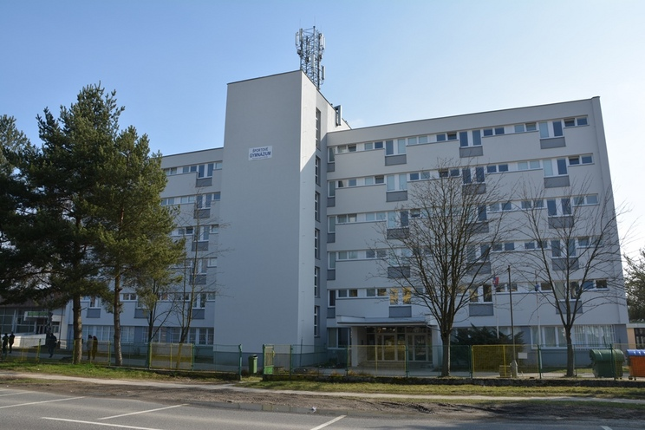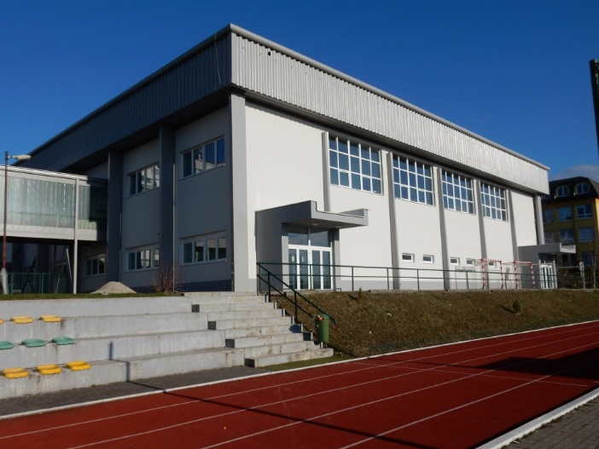

Spojená škola, Rosinska cesta, Žilina Športová hala pri Spojenej škole, Rosinská
- Internát cesta, Žilina

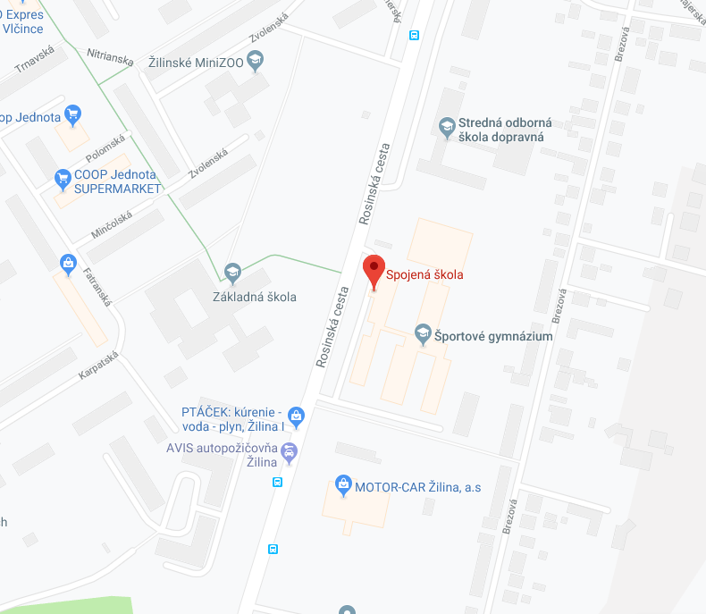

Spojená škola, Rosinská cesta 4, Žilina – mapa

Mgr. František Bača PaedDr. Peter Hruška
hlavný rozhodca riaditeľ školy

